**УКРАЇНСЬКА МОВА**

**4 клас**

**Урок 22.**

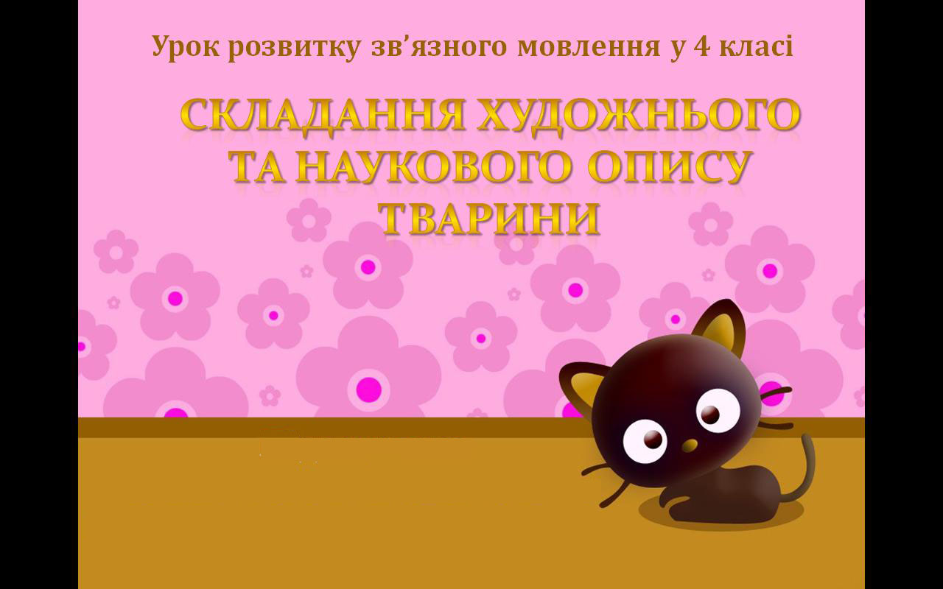







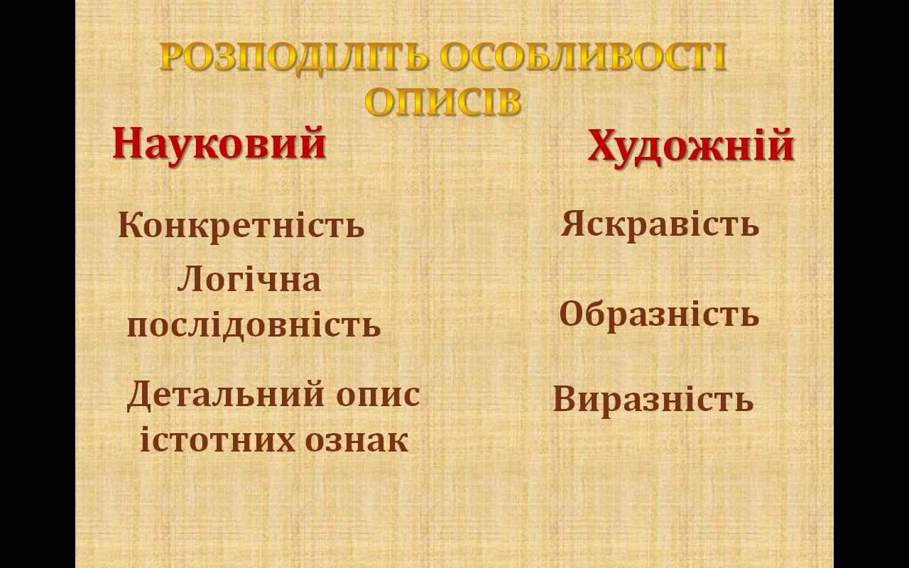

**ХУДОЖНIЙ ОПИС**

У текстах художнього стилю широко використовуються синоніми, антоніми, слова у переносному значенні. Мові художньої літератури властиві епітети, порівняння та інші засоби.

У цьому стилі використовуються різні типи мовлення і зв'язки речень у тексті.

**Зауваги**

Щоб скласти гарний опис, потрібно підмітити важливі ознаки тварини.

Тварину краще описувати у тому порядку, як ми її сприймаємо в цілому. (Щонайперше ми бачимо форму, розміри, колір, потім переходимо до деталей. їх описують у певній послідовності.)

Не слід наводити усі дрібниці. Найважливіше — виділити лише істотні ознаки, якими тварина різниться від інших.

Описуйте тварину, а не розповідайте про її вдачу та витівки.

**Опис тварини потребує використання відповідної лексики:**

**порода, масть (колір шерсті тварин) — бура, сіра, в яблуко;**

**тулуб (а не тіло) — маленький, великий, витягнутий;**

**морда (а не лице чи обличчя) — загострена, коротка, тупа, видовжена, кругла;**

**шерсть (а не волосся) — довга, коротка, гладенька, пухка, шорстка, м'яка, шовковиста;**

**грива (в коня) — буйна;**

**дзьоб (а не ніс) — кольоровий, чорний;**

**кігті (а не нігті) — загострені; цупкі.**

**лапи — довгі, короткі, криві, рівні;**

**хвіст — довгий, короткий, куций, прямий, шаблеподібний; вуха — довгі, висячі, настовбурчені, гострі, маленькі.**

**План опису тварини**

**1. Яку тварину описуємо?**

**2. Чому саме її вибрали для опису?**

**3. Зріст та розміри тварини.**

**4. Порода, масть або забарвлення.**

**5. Опис шерсті або шкіри.**

**6. Форма тулуба, морди.**

**7. Форма очей, вух, хвоста.**

**8. Найхарактерніші риси вдачі тварини.**

Словничок

**Очі, наче намистинки, наче чорні квасолинки; золоті очі; гострі, як ніж, кігті; смугастий, голчастий панцир; волосяний покрив; цікава тварина; сидить поважний, замислений, верткий, непосидючий, дріботить, мчить стрімголов.**

**Опис котика.**

**Мій котик**

**Я дуже люблю тваринок. Якось, повертаючись зі школи, побачила на подвір'ї гарного пухнастого котика і взяла його додому.**

**Вушка в мого улюбленця завжди розкішні, проте насторожені. Мають вони форму трикутника. Якого кольору очі? Зелені, лагідні. У мене таке враження, що котик Васько завжди підсміюється — така у нього хитрувата мордочка.**

**А як приємно його гладити! Шерсть у хитрунчика блискуча, пухнаста, темно-сірого кольору. На грудях та вушках білі плямочки. Лапки у котика м'якенькі, схожі на подушечки. Хвостик пухнастенький, інколи закручений бубликом.**

**Васько любить гратися будь-чим, а найбільше — м'ячиком. Влітку гріється на сонечку на подвір'ї, а взимку — біля пічки.**

**Я люблю тримати його на колінах і розмовляти з ним. Здається, він усе розуміє. І якщо я йому жаліюсь, горнеться до мене і лиже руки.**

**НАУКОВИЙ ОПИС**



**ДАЙ РОБОТУ БАТЬКАМ. НЕХАЙ ВОНИ ЇЇ ВІДСКАНУЮТЬ (СФОТОГРАФУЮТЬ) І НАДІШЛЮТЬ НА ЕЛЕКТРОННУ ПОШТУ ШКОЛИ.**